БАШ[ОРТОСТАН РЕСПУБЛИКА]Ы  СА[МА{ОШ РАЙОНЫ  муниципаль районЫНЫ@  Я@Ы БАЛТАС АУЫЛ СОВЕТЫ | 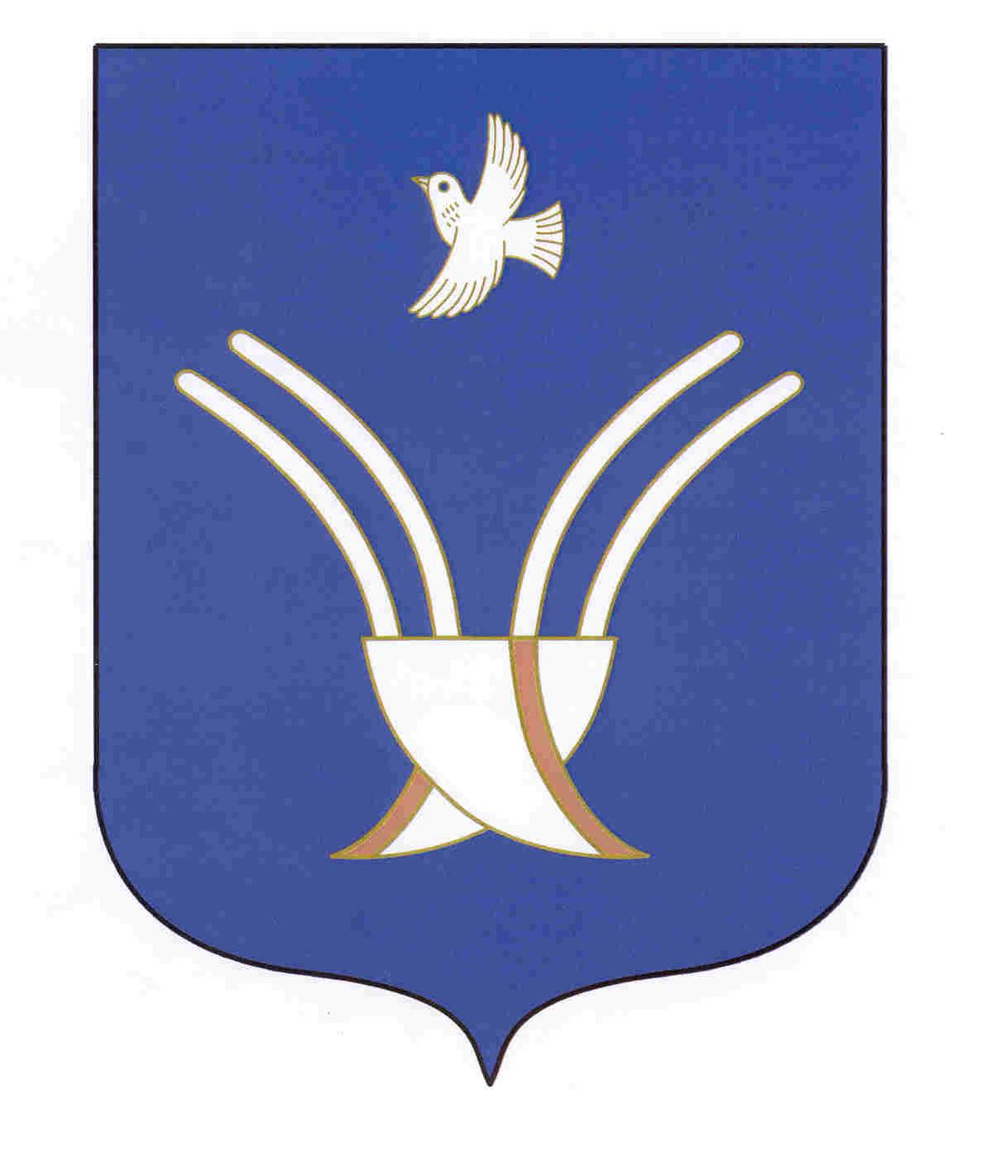 | СОВЕТ СЕЛЬСКОГО ПОСЕЛЕНИЯ  НОВОБАЛТАЧЕВСКИЙ СЕЛЬСОВЕТ  муниципального района Чекмагушевский район  Республики Башкортостан

К а р а р р е ш е н и е

Об утверждении Положения о порядке принятия, учета и оформления выморочного имущества, находящегося на территории сельского поселения Новобалтачевский сельсовет муниципального района Чекмагушевский район Республики Башкортостан и оформление его в муниципальную собственность

Руководствуясь Гражданским кодексом РФ, Федеральным законом от 06.10.2003 N 131-ФЗ «Об общих принципах организации местного самоуправления в Российской Федерации», Уставом сельского поселения Новобалтачевский сельсовет муниципального района Чекмагушевский район Республики Башкортостан, Совет сельского поселения Новобалтачевский сельсовет муниципального района Чекмагушевский район Республики Башкортостан
РЕШИЛ:
1. Утвердить прилагаемое Положение о порядке принятия, учета и оформления выморочного имущества на территории сельского поселения Новобалтачевский сельсовет муниципального района Чекмагушевский район Республики Башкортостан и оформление его в муниципальную собственность.
2. Настоящее решение подлежит размещению на официальном сайте сельского поселения Новобалтачевский сельсовет муниципального района Чекмагушевский район Республики Башкортостан.
3. Контроль за исполнением настоящего решения возложить на постоянную комиссию по бюджету, налогам, вопросам муниципальной собственности, земельным вопросам, по развитию предпринимательства.

Глава сельского поселения: Р.Ф. Усманова

с. Новобалтачево
22 августа 2022 года
№ 125

Приложение
к решению Совета
сельского поселения
Новобалтачевский сельсовет
муниципального района
Чекмагушевский район
Республики Башкортостан
от 22 августа 2022 г.
№ 123

Положение о порядке принятия, учета и оформления выморочного имущества на территории сельского поселения Новобалтачевский сельсовет муниципального района Чекмагушевский район Республики Башкортостан и оформление его в муниципальную собственность.

1. Положение о порядке принятия, учета и оформления выморочного имущества в собственность сельского поселения Новобалтачевский сельсовет муниципального района Чекмагушевский район Республики Башкортостан (далее — Положение) разработан в соответствии с Гражданским кодексом Российской Федерации, на основании Федерального закона Российской Федерации от 06.10.2003 №131-ФЗ «Об общих принципах организации местного самоуправления в Российской Федерации», Устава сельского поселения Новобалтачевский сельсовет муниципального района Чекмагушевский район Республики Башкортостан в целях своевременного выявления и принятия в муниципальную собственность следующего выморочного имущества, находящегося на территории сельского поселения Новобалтачевский сельсовет муниципального района Чекмагушевский район Республики Башкортостан:
- жилое помещение (жилой дом, часть жилого дома, квартира, часть квартиры, комната);
- земельный участок, а также расположенные на нем здания, сооружения, иные объекты недвижимого имущества;
- доля в праве общей долевой собственности на указанные в абзацах втором и третьем настоящего пункта объекты недвижимого имущества.
2. Положение распространяется на находящиеся на территории сельского поселения Новобалтачевский сельсовет муниципального района Чекмагушевский район жилые помещения, в том числе квартиры, жилые дома (части жилых домов), земельные участки, а также расположенные на них здания, сооружения и иные объекты недвижимого имущества и доли в праве на них, переходящие по праву наследования по закону в собственность сельского поселения Новобалтачевский сельсовет муниципального района Чекмагушевский район Республики Башкортостан.
3. К жилым помещениям, земельным участкам, а также расположенным на них зданиям, сооружениям и иным объектам недвижимого имущества, переходящим в порядке наследования по закону в собственность (далее — выморочное имущество), относятся жилые помещения, земельные участки, а также расположенные на них здания, сооружения, иные объекты недвижимого имущества, доли в праве на них, принадлежащие гражданам на праве собственности и освобождающиеся после их смерти, при отсутствии у умершего гражданина наследников как по закону, так и по завещанию, либо если никто из наследников не имеет права наследовать или все наследники отстранены от наследования, либо никто из наследников не принял наследства, либо все наследники отказались от наследства и при этом никто из них не указал, что отказывается в пользу другого наследника.
4. Выявление выморочного имущества осуществляется специалистами Администрации сельского поселения Новобалтачевский сельсовет муниципального района Чекмагушевский район Республики Башкортостан (далее – Администрация сельского поселения Новобалтачевский сельсовет), организациями, осуществляющими обслуживание и эксплуатацию жилищного фонда, ресурсоснабжающими компаниями. Иные юридические и физические лица вправе информировать Администрацию сельского поселения Новобалтачевский сельсовет о фактах выявления выморочного имущества.
5. В случае выявления факта смерти гражданина, имевшего на праве собственности жилое помещение, земельный участок, долю в праве на них, находящиеся на территории сельского поселения Новобалтачевский сельсовет муниципального района Чекмагушевский район Республики Башкортостан, при отсутствии у умершего гражданина наследников, информация о выявлении выморочного имущества направляется в Администрацию сельского поселения Новобалтачевский сельсовет в письменной форме.
6. Администрация сельского поселения Новобалтачевский сельсовет муниципального района в 15-дневный срок со дня получения письменной информации о наличии на территории сельского поселения Новобалтачевский сельсовет выморочного имущества осуществляет осмотр внешнего состояния объекта и составляет акт его обследования.
7. В случае возможности свободного доступа внутрь осматриваемого объекта недвижимого имущества в акте обследования отражаются сведения о внутреннем состоянии такого объекта.
8. При наличии фактических признаков, позволяющих оценить обследованный объект как выморочное имущество, Администрация сельского поселения Новобалтачевский сельсовет в 30-дневный срок со дня составления акта обследования принимает меры по установлению наследников на указанное имущество, в том числе:
а) обеспечивает размещение в местах обнародования, а также на официальном сайте Администрации сельского поселения Новобалтачевский сельсовет в информационно-телекоммуникационной сети «Интернет» объявления о необходимости явки лица, считающим себя наследником или имеющим на него права, в течение 30 дней со дня размещения объявления, с предупреждением о том, что в случае неявки вызываемого лица в отношении указанного объекта будут приняты меры по обращению его в муниципальную собственность.
б) обеспечивает получение выписки из ЕГРН об основных характеристиках и зарегистрированных правах на объект недвижимого имущества и земельный участок, на котором расположен такой объект.
в) обеспечивает получение справки органа, осуществляющего технический учет объектов недвижимости о зарегистрированных правах на объект недвижимого имущества.
г) обеспечивает получение выписок о наличии объекта недвижимости в реестре федерального имущества, государственного имущества Республики Башкортостан и муниципального имущества.
9. Оформление права на наследство и действия, направленные на регистрацию права муниципальной собственности на выморочное имущество, осуществляет Администрация сельского поселения Новобалтачевский сельсовет.
10. По истечении 6 месяцев со дня смерти собственника имущества, обладающего признаками выморочного имущества, Администрация сельского поселения Новобалтачевский сельсовет направляет письменное заявление нотариусу по месту открытия наследства о выдаче свидетельства о праве на наследство.
11. Для получения свидетельства о праве на наследство на выморочное имущество, Администрация сельского поселения Новобалтачевский сельсовет к заявлению прилагает следующий пакет документов:
1) документы, подтверждающие полномочия заявителя,
2) документы на умершего собственника жилого помещения:
3) сведения из Единого государственного реестра записей актов гражданского состояния о смерти умершего собственника жилого помещения;
4) документы, подтверждающие действия заявителя по факту установления наличия наследников, предусмотренные пунктом 8 настоящего Положения;
5) документы, подтверждающие право собственности наследодателя на наследственное имущество;
6) выписку из ЕГРН об основных характеристиках и зарегистрированных правах на объект недвижимого имущества;
7) технический паспорт (при наличии).
12. Исходя из особенностей конкретного наследственного дела, перечень документов, при необходимости, обусловленной федеральным законодательством, корректируется нотариусом.
13. Документы, указанные в пункте 11 настоящего Положения, направляются нотариусу по месту открытия наследства для оформления свидетельства о праве на наследство.
14. В случае отказа в выдаче свидетельства о праве на наследство, по причине отсутствия необходимой информации, Администрация сельского поселения Новобалтачевский сельсовет обращается с иском в суд о признании имущества выморочным и признании права муниципальной собственности на это имущество.
15. После получения свидетельства о праве на наследство на выморочное имущество Администрация сельского поселения Новобалтачевский сельсовет:
1) представляет в орган, осуществляющий государственную регистрацию прав на недвижимое имущество и сделок с ним, документы для государственной регистрации права муниципальной собственности на объект недвижимого имущества;
2) обеспечивает включение указанного объекта недвижимого имущества в реестр муниципального имущества.
16. Финансирование расходов на выявление и оформление выморочного имущества в муниципальную собственность осуществляется за счет средств бюджета сельского поселения Новобалтачевский сельсовет муниципального района Чекмагушевский район Республики Башкортостан.
17. Дальнейшее использование выморочного имущества осуществляется в соответствии с законодательством РФ и муниципальными правовыми актами Администрации сельского поселения Новобалтачевский сельсовет.
18. Охрану выморочного имущества и безопасность существования такого имущества для населения на период с его первоначального обнаружения и до передачи его в пользование, либо собственность третьим лицам в порядке, установленном законодательством, после оформления его в муниципальную собственность обеспечивает Администрация сельского поселения Новобалтачевский сельсовет.
19. В случае выявления имущества, переходящего в порядке наследования по закону в собственность Российской Федерации или Республики Башкортостан, Администрация сельского поселения Новобалтачевский сельсовет извещает об этом Федеральное агентство по управлению государственным имуществом (Росимущество) или Министерство земельных иимущественных отношений Республики Башкортостан.

